
Mathe sicher können
Diagnose- und Fördermaterial

B2 Gleichwertige Brüche verstehen
und berechnen


Inhalt
Baustein B2A | Ich kann gleichwertige Anteile in Bildern und Situationen finden  Diagnosematerial (1 Seite Standortbestimmung)  Fördermaterial in drei Fördereinheiten (6 Seiten)  Arbeitsmaterial Streifentafel (1 Seite, ganz hinten)
Baustein B2B | Ich kann gleichwertige Brüche durch Erweitern und Kürzen finden  Diagnosematerial (1 Seite Standortbestimmung)  Fördermaterial in drei Fördereinheiten (6 Seiten)
Baustein B2B C | Ich kann Brüche und Prozente ineinander umwandeln  Diagnosematerial (1 Seite Standortbestimmung)  Fördermaterial in drei Fördereinheiten (5 Seiten)
 | Dieses Material wurde durch Andrea Schink, Birte Pöhler & Susanne Prediger in 2014 konzipiert und von Lena Wessel, Lena Böing und Susanne Prediger 2023–26 für die 2. Auflage maßgeblich überarbeitet. Es kann unter der Creative Commons Lizenz BY-NC-SA (Namensnennung – Nicht Kommerziell – Weitergabe unter gleichen Bedingungen) 4.0 International weiterverwendet werden.
Zitierbar als | Schink, Andrea, Pöhler-Friedrich, Birte, Prediger, Susanne & Wessel, Lena (2026). Mathe-sicher-können-Diagnose- und Förderbausteine B2: Gleichwertige Brüche verstehen und berechnen. In Prediger, S., Selter, C., Hußmann, S. & Nührenbörger, M. (Hrsg.). Mathe sicher können: Diagnose- und Förderkonzept zur Sicherung mathematischer Basiskompetenzen. Brüche, Prozente, Dezimalzahlen (2. Auflage). Cornelsen. Open Educational Resources unter mathe-sicher-koennen.dzlm.de/bpd/#B2
Hinweis zu  verwandtem Material | Zu dem MSK-Diagnose- und Fördermaterial sind auch Didaktische Kommentare und Fortbildungsfilme verfügbar sowie Erklärvideos für Lernende, alles frei verfügbar unter mathe-sicher-koennen.dzlm.de/bpd#B2. Die digitalen Bruchstreifen unter https://dzlm.de/vam/msk-bruchstreifen.html helfen beim Veranschaulichen. Das MSK-Fördermaterial wird gedruckt vom Cornelsen-Verlag verkauft. Streifentafel als Arbeitsmaterial sollten Lernende am besten in eine Hülle packen und mit Folienstift darauf schreiben, dann ist sie wieder benutzbar.

A | Kann ich gleichwertige Anteile in Bildern und Situationen finden?
1 | Gleich große Anteile in Bruchstreifen finden  6  8
a) | Zeichne in jeden Streifen einen Anteil ein, der genauso groß ist wie .  6  8  Anteil:  
b) | Beschreibe, wie du den letzten Anteil gefunden hast.

2 | Gleich große Anteile mit und ohne Streifen finden  2  5
a) | 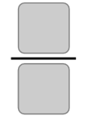  Gib zwei Brüche an, die genauso groß sind wie .  2  5  = =  Erkläre (z. B. mit einem Bild oder einer Situation).
b) | Leas Kuchen hat 8 Stücke. Sie isst 4 Stücke davon. Pauls Kuchen ist genauso groß, sein Kuchen wurde aber in 18 Stücke unterteilt. Die Stücke sind also kleiner  als bei Leas Kuchen. Paul isst denselben Anteil vom Kuchen wie Lea.  Wie viele Stücke von den 18 Stücken hat er also gegessen?

A | Ich kann gleichwertige Anteile in Bildern und Situationen finden
1 | Gleich große Anteile in Bruchstreifen finden
1.1 |   Anteile in Ladebalken vergleichen  Kenan
 | a) |   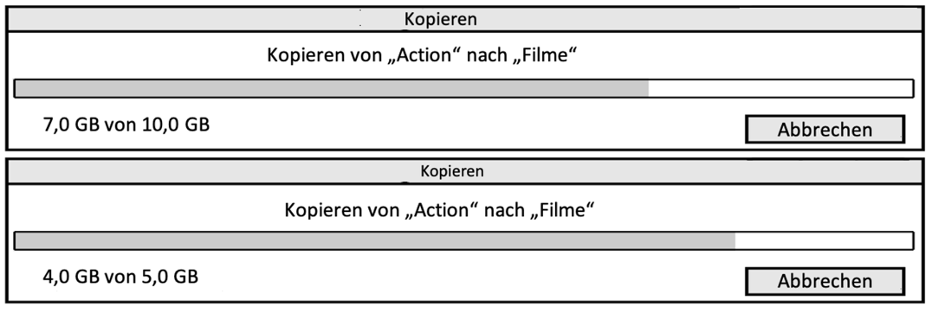  Leonie  Kenan und Leonie wollen beide einen Film herunterladen.  - Welcher Computer hat im Moment mehr Gigabyte geladen?  - Welcher Computer hat den größeren Anteil geladen, ist also schon weiter?
 | b) | Vergleiche die Anteile aus a) (7 von 10 und 4 von 5) auch mit Bruchstreifen:  Welchen Anteil hat Leonie, welchen Kenan? Welcher Anteil ist größer?
 | c) | Die Anteile von Leonie und Kenan sind nicht gleichwertig, also nicht gleich groß.  Welche Anteile wären gleich groß? Finde Beispiele und erkläre.

1.2 | Gleich große Anteile ablesen und einzeichnen
Finde mit den Bruchstreifen Anteile, die genauso groß sind wie zwei Sechstel.
2
6

1.3 | Anteile vergleichen – Auf das Ganze kommt es an
   | Maurice und Leonie vergleichen die Treffer beim Papierkorbball.  Treffer der Mädchen beim Papierkorbball    Treffer der Jungen beim Papierkorbball  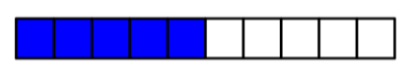  Die Mädchen und die Jungen sind gleich gut. Beide haben die Hälfte der Versuche getroffen.    Der markierte Teil bei den Jungen ist größer als bei den Mädchen. Daher haben die Jungen gewonnen.  Leonie  Maurice  Stelle die Anteile mit den digitalen Bruchstreifen nach. Wer hat Recht?

1.4 |   Anteile vergleichen in digitalen Bruchstreifen  Digitale  Bruchstreifen
 | a) | Jonas hat mit den digitalen Bruchstreifen zwei  unterschiedliche Bilder erstellt zum Vergleich von Brüchen.  - Welche Brüche vergleicht er?  dzlm.de/vam/msk-bruchstreifen.html  - In welchem Bild sieht man gut, dass der Teil stets gleich groß bleibt?  Warum sieht man in diesem Bild den Anteil nicht so gut?  - In welchem Bild kann man die Anteile besser vergleichen?  Warum sieht man darin erst auf den zweiten Blick, dass die Zähler der Brüche gleich sind?  - Welches Bild passt besser zu dem Argument von Maurice aus Aufgabe 1.3, welches zu dem von Leonie?  - Wie hilft dir das, um in Aufgabe 1.3 zu argumentieren?  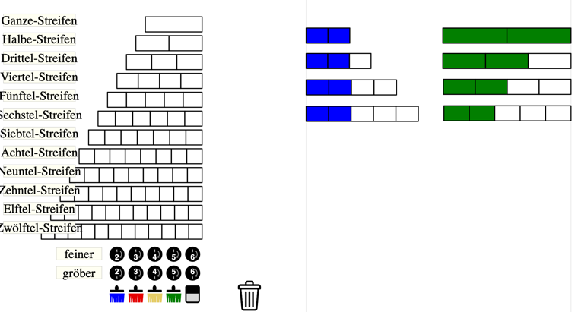  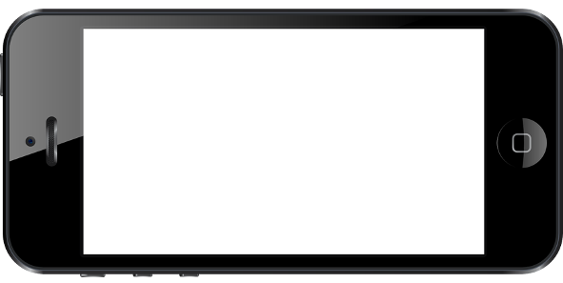  2  3  4  6  8  12  6  9
 | b) | Erstelle mit den digitalen Bruchstreifen auch für diese Brüche  zwei Bilder, so wie Jonas. Was fällt dir auf?  - Wie verändern sich die Ganzen? Wie verändern sich die Teile?  - Wie verändern sich die Anteile?

2 | Gleich große Anteile mit und ohne Streifen finden
2.1 | Muster in der Streifentafel finden und nutzen
 | Mit Bruchstreifen kann man verschiedene Anteile miteinander vergleichen. In der Streifentafel sind viele unterschiedliche Bruchstreifen,  die man immer wieder benutzen kann. |  | 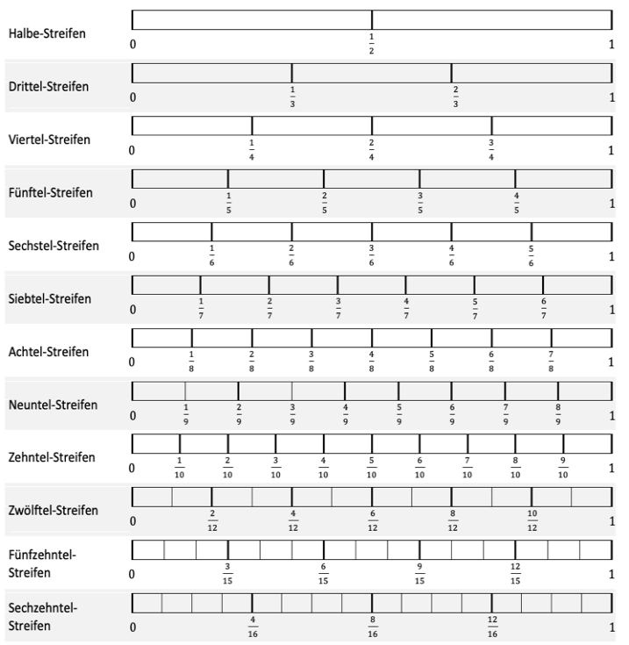  (Größere Streifentafel im Zusatzmaterial)
 | a) | Untersuche die Streifentafel.  - Welche Streifen sind dort angeordnet und wie sind sie angeordnet?  1  5  1  4  1  3  1  2  - Wo findest du , , , … ?
 | b) | Wie sieht man in der Streifentafel,  ob genauso groß ist wie ?  3  4  9  12

2.2 | Gleichwertige Anteile erklären |  |  |   1  3  1  6  =  1  9  =  1  6  =  1  6  =  = …
 | a) | Finde möglichst viele gleichwertige (also gleich große)  Anteile in der Streifentafel zu . Was fällt Dir auf?  1  3
 | b) | Erkläre: Was genau bedeutet der Ausdruck „Anteile sind gleichwertig“?
Satzbausteine, die dir dabei helfen können:
… das Ganze …
… der Teil …
… der Anteil …
… tel – Felder …
… beide Male gleich groß …
… genauso lang wie …
… ist gleichwertig zu …
B2A | c) |   Schaue dir das Erklärvideo an.  Vergleiche deine Erklärungen mit dem Erklärvideo.  mathe-sicher-koennen.dzlm.de/erklaervideos?nid=694
 | d) | Nennt euch gegenseitig einen Anteil aus der Streifentafel und  findet dazu gleich große Anteile. Wechselt euch ab.
2.3 | Gröber oder feiner einteilen  dzlm.de/vam/msk-bruchstreifen.html  Digitale  Bruchstreifen
 | a) | Nutzt die digitalen Bruchstreifen zur Bearbeitung der Aufgabe:  Stell$t$mit den digitalen Bruchstreifen dar.  1  3  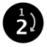  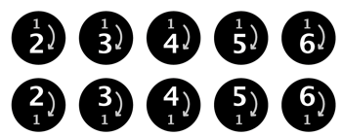  Zieht oder auf euren Drittel-Bruchstreifen.
Was könnt ihr beobachten?
- Was passiert, wenn ihr andere Zahlen wählt?
- Was passiert, wenn ihr andere Bruchstreifen wählt und über diese eine Zahl zieht?

- Wie verändert sich der Teil, wie verändert sich das Ganze, wenn der Streifen feiner eingeteilt wird?
3
6
 | b) | Stellt dar und zieht auf den Streifen. Was könnt ihr beobachten?
 | c)  0  1 | Markiere im Viertel-Streifen und im Sechzehntel-Streifen jeweils  den gleich großen Anteil zu sechs Achtel. Kontrolliere mit den digitalen Bruchstreifen.  Von unten nach oben teile ich die Streifen gröber ein.    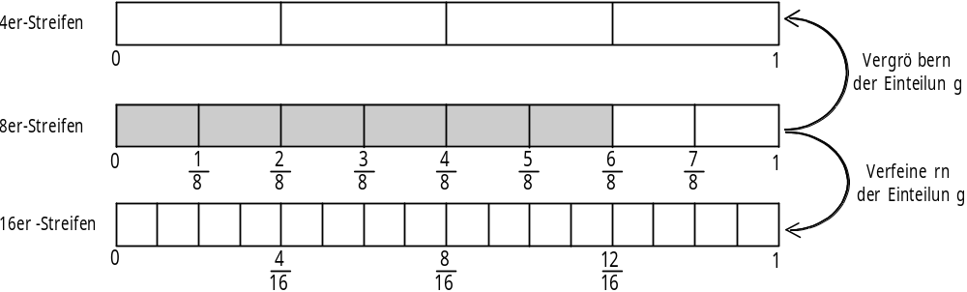  1  0  1  8  2  8  3  8  4  8  5  8  6  8  7  8  Von oben nach unten teile ich die Streifen feiner ein.  Jonas
Erkläre mit den Bruchstreifen:
- Wie genau unterscheiden sich die drei Bruchstreifen?
- Was passiert beim „feiner einteilen“ (mit dem Ganzen, dem Teil, dem Anteil)?
- Was passiert beim „gröber einteilen“ (mit dem Ganzen, dem Teil, dem Anteil)?

Satzbausteine, die dir helfen können:
 | Wenn ich feiner einteile: |  | Wenn ich gröber einteile:
- Aus einem großen Feld werden immer ...  - ... ist genauso groß wie ...  - ... ist gleichwertig zu ...  - ... wird eingeteilt/zerlegt in ...  - … werden kleiner.  - Insgesamt sind es jetzt … feinere Felder.  - … |  | - Aus mehreren kleineren Feldern wird … ist genauso groß wie ...  - ... ist gleichwertig zu ...  - ... werden zusammengefasst zu ...  - ... werden größer.  - Insgesamt sind es jetzt … gröbere Felder.

2.4 | Gleich große Anteile ablesen und einzeichnen  4  6
 | a) | Zeichne ein. Welche Anteile sind genauso groß wie ?  4  6  Teile dafür den unteren Bruchstreifen passend ein.  Finde mit der Streifentafel oder den digitalen Bruchstreifen weitere Anteile, die genauso groß sind wie vier Sechstel.  - Wo hast du gröber eingeteilt, wo feiner eingeteilt?  - Warum kannst du den Anteil 4/6 nicht in einem Halbe-Streifen vergröbern?  - Wie viele Felder sind es insgesamt?  - Wie viele Felder gehören zum Teil?  Schreibe unter die Streifen.
  
 | b) | Man findet durch Verfeinern des Sechstel-Streifens nicht so leicht eine Anzahl von Neunteln, die zusammen genauso groß ist wie . Warum?  4  6  Welcher Streifen kann dir beim Verfeinern von Sechsteln zu Neunteln weiterhelfen?  4  10
 | c) | Finde wie in a) gleich große Anteile zu .  Zeichne dafür mehrere 20 cm lange Streifen untereinander und teile sie passend ein.  Was fällt dir bei der Einteilung der Streifen auf?
2.5 | Wenn die Streifentafel nicht reicht  3  4
 | a) | Zeichne einen langen Streifen ins Heft und trage den Anteil ein.  6  8  Wie musst du den Streifen verfeinern, damit du den Anteil gut eintragen kannst?  Zeichne ihn in einen neuen Streifen.  30  40
 | b) | Wie musst du den Streifen aus a) verfeinern, damit du gut eintragen kannst?
 | c) | Stellt euch gegenseitig Aufgaben zu Anteilen mit Bruchstreifen:  Gebt einen Anteil vor und findet gleich große Anteile. Wechselt euch ab.
2.6 | Gleich große Anteile in Situationen finden
Der Schokoriegel ist immer gleich groß, aber anders geschnitten.
Die Kinder bekommen alle gleich viel vom Schokoriegel, also denselben Anteil.
Es teilen sich immer drei Kinder einen ganzen Schokoriegel.
Ergänze die Tabelle und überprüfe mit der Streifentafel. Was fällt dir auf?

Kinder | So viele Stücke hat der ganze Schokoriegel | Teil vom Schokoriegel, den ein Kind bekommt | Anteil, den ein Kind bekommt
Tara und 2 andere | 12 | 4
Maurice und 2 andere | 6
Rico und 2 andere | 3
Dilara und 2 andere | 9
Jonas und 2 andere | 15
Sarah und 2 andere |  | 8

2.7 | Anteile und Teile vergleichen
 | a) | 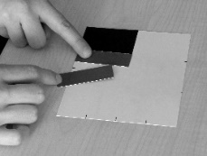  Im Bruchpuzzle passt das graue Stück zweimal in das schwarze Stück hinein. Das schwarze Stück ist ein Siebtel, das graue ist ein Vierzehntel, also sind = .  2  14  1  7  Das gelbe Stück passt dreimal in zwei orange Stücke.  - Das orangene Stück ist ein Achtel.  Was ist dann das gelbe Stück?  2  8  1  6  =  2  8  - Wie kannst du dann auch anders schreiben?
 | b) | Finde mit dem Puzzle weitere Anteile, die man anders schreiben kann.

B | Kann ich gleichwertige Anteile durch Erweitern und Kürzen finden?
1 | Gleichwertige Anteile im Kopf finden  3  4  9  12
a) | Stelle dir und in Bruchstreifen vor.  Welcher Streifen hat eine feinere Einteilung, also mehr Felder? Erkläre.  3  4
b) | Welcher Anteil ist größer, oder ?  9  12  Antworte und begründe.  12  36
c) | Finde zwei Brüche, die genauso groß sind wie .  12  36  = =  Begründe.

2 | Gleichwertige Brüche durch Erweitern und Kürzen finden
a)
  (1) | Erweitere den Bruch mit 7.    3  5  = | (2)  24  36  = | Kürze den Bruch mit 6.
b) | Erweitere die Brüche.  63  11  7  11  =
  (1) |  | Es wurde mit  _____ erweitert. | (2) | 63  48  8  12  = | Es wurde mit  _____ erweitert.
c) | Kürze die Brüche.  63  9  56  63  =
  (1) | 7  11  35  120  = | Es wurde mit  _____ gekürzt. | (2) |  | Es wurde mit  _____ gekürzt.

B | Ich kann gleichwertige Brüche durch Erweitern und Kürzen finden
1 | Gleichwertige Anteile im Kopf finden
1.1 | Die Streifentafel oder die digitalen Bruchstreifen nutzen  8  10
 | a) | 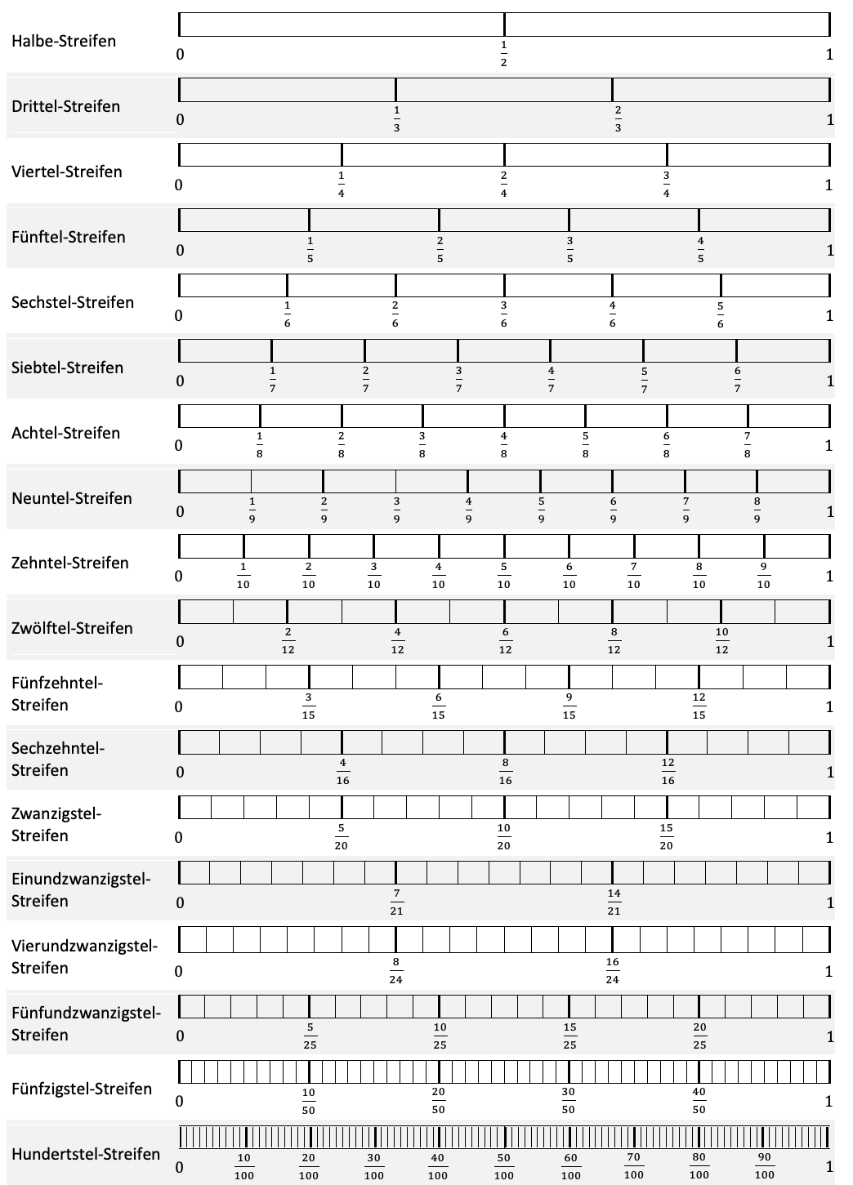  Markiere in der Streifentafel und suche gleich große Anteile:  8  10  - Welche Anteile sind gröber eingeteilt, aber gleich groß wie ?  8  10  - Welche Anteile sind feiner eingeteilt, aber gleich groß wie ?  - Was passiert beim Vergröbern und Verfeinern mit den Feldern  im Streifen? Erkläre.  Digitale  Bruchstreifen  5  6
 | b) | Finde wie in a) gleich große Anteile zu und schreibe sie auf.  Warum findest du für diesen Anteil keinen gröberen Streifen?  dzlm.de/vam/msk-bruchstreifen.html
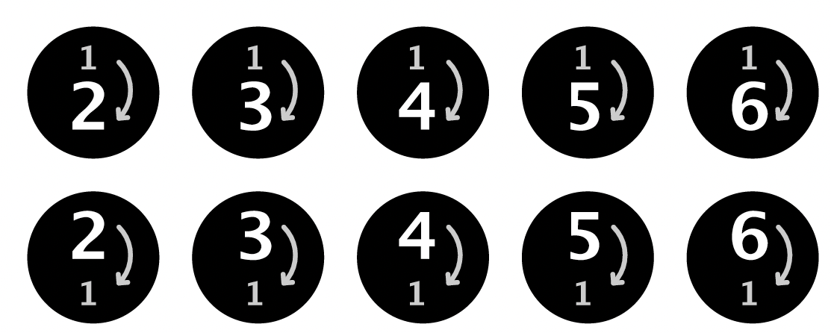
1.2 | Gleich große Anteile durch Verfeinern im Kopf finden
 | a) |   Emily  Ich brauche die Streifen nicht mehr, ich stelle sie mir im Kopf vor!  1  4  Stelle dir den Bruch im Viertel-Streifen vor.  - Stelle dir jetzt den gleich langen Teil im feineren Zwölftel-Streifen vor:  Wie viele Felder sind auf dem Zwölftel-Streifen markiert?  1  4  - Wie viele Zwölftel sind also genauso groß wie ?  Kontrolliere mit der Streifentafel oder den digitalen Bruchstreifen.  3  4
 | b) | Stelle dir vor.  - Stelle dir den gleich langen Teil im feineren Zwölftel-Streifen vor:  Wie viele Felder sind jetzt auf dem Zwölftel-Streifen markiert?  3  4  - Wie viele Zwölftel sind also genauso groß wie ?  Kontrolliere mit der Streifentafel oder den digitalen Bruchstreifen.
 | c) | Vergleiche die Brüche aus a) und b) miteinander: Was bleibt gleich, was ändert sich?  2  3
 | d) | Stelle dir für den gleich großen Anteil in Zwölfteln vor.  Kontrolliere mit der Streifentafel oder den digitalen Bruchstreifen.  2  5  5  5  1  5  4  5  3  5
 | e) | Stelle dir für , , , , jeweils den gleich großen Anteil im Zehntel- und im  Fünfzehntel-Streifen vor. Was stellst du fest? Kontrolliere.
 | f) | Eine Person sagt einen Anteil.  Die andere nennt einen dazu passenden feineren Streifen und einen gleich großen Anteil. Erklärt euch dabei gegenseitig, wie ihr den passenden Streifen und Anteil gefunden habt. Kontrolliert mit Streifentafel oder digitalen Bruchstreifen.

1.3 | Gleich große Anteile durch Vergröbern im Kopf finden
 | a) | Gleich große Anteile findet man, wenn man einen Bruchstreifen sucht,  der gröber eingeteilt ist.  Erkläre, wie und warum man so einen gleichwertigen Anteil finden kann.  Wie viel im gröberen Streifen?  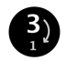    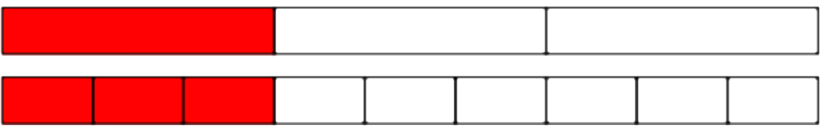  6  8  Rico
 | b) | Stelle dir auch für den gleich großen Anteil im Viertel-Streifen im Kopf vor.  Wie viele Felder sind dann im Viertel-Streifen markiert?
 | c) | Stelle dir die Anteile wieder zunächst im Kopf vor und erkläre dann:  12  16  3  4  18  24  3  4
 |  | (1) | Warum ist so groß wie ? Ist auch so groß wie ?
4
5
16
20
8
10
16
20
 |  | (2) | Warum ist so groß wie ? Ist auch so groß wie ?
48
64
12
16
 |  | (3) | 64-tel kann man nicht mehr in der Streifentafel sehen. Sind so groß wie ?

1.4 | Einteilungen verfeinern und vergröbern im Kopf
 |  | a) | Ergänze erst ohne Streifentafel und digitale Bruchstreifen so,  dass die Anteile gleich groß sind.  Schreibe sie dann als Brüche. Überprüfe am Ende an der  Streifentafel oder an digitalen Bruchstreifen.  - 4 von 8 Feldern im Streifen entspricht  12 von ________ Feldern im Streifen.  In Bruchschreibweise:  1  8  1  6  =  Digitale  Bruchstreifen  - 6 von 24 entspricht ________ von 8  Feldern im Streifen.  dzlm.de/vam/msk-bruchstreifen.html  6  8  1  6  =  In Bruchschreibweise:  - Was fällt dir auf?
 |  | b) | Löse wie in a): _____ von 15 entspricht 1 von _____ Feldern im Streifen.  Erkläre, wie du vorgegangen bist. Findest du mehrere Lösungen?

2 |  | Gleichwertige Brüche durch Erweitern und Kürzen finden
2.1 |  | Rechenregel zum Erweitern von Brüchen im Bild verstehen  8  20  2  5
 |  |  | a) | Emily hat zu den gleichwertigen Bruch gefunden. Wie hat Emily verfeinert?  Schreibe die passenden Zahlen an die Pfeile.  Die digitalen Bruchstreifen können dir dabei helfen:  Verfeinere , sodass die Bruchstreifen zur Rechnung passen.  2  5  Digitale  Bruchstreifen  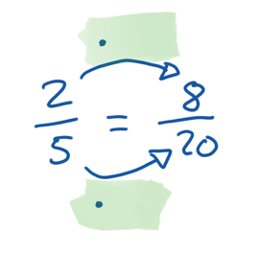  Emily  dzlm.de/vam/msk-bruchstreifen.html  2  3
 |  |  | b) | Emilys Rechnung nennt man Erweitern. Sie erweitert nun auch den Bruch .  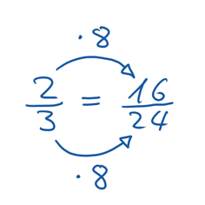  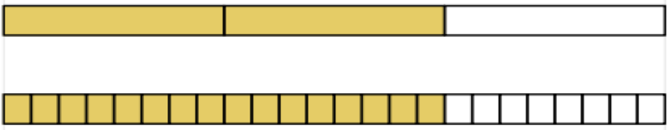  Was hat die Rechnung mit dem Bild zu tun?  - Was passiert beim Verfeinern im Bild mit Teil und Ganzem?  - Was passiert beim Erweitern in Emilys Rechnung mit Zähler und Nenner?  - Wo sieht man die 8 im Bild?  Schreibe deine Beobachtungen auf:
  Mögliche Satzbausteine
  - Teil und Ganzes werden
  jeweils …
  - Die Größe von Teil und Ganzes …
  - … wird in … Felder eingeteilt.
  - Aus den … Felden … mal so viele kleine Felder.
  - … mit … multiplizieren.
  - Die Anzahl der Felder wird ver … facht.
B2B1 |  | c) |  |   Vergleiche deine Erklärung mit dem Erklärvideo:  mathe-sicher-koennen.dzlm.de/erklaervideos?nid=695  - Was wird genauso erklärt, wie du es gemacht hast?  - Was ist anders? Was wird zusätzlich erklärt?

2.2 | Zahlen zum Erweitern finden
 | a) | Wie wurde hier erweitert oder verfeinert?  3  6  1  2  =  6  12  =  20  25  4  5  =  3  9  1  3  =  12  36  =  9  27  3  9  =  6  12  1  2  =  28  42  2  3  =  12  36  1  3  =  14  21  2  3  =  28  42  =
 | b) | Welche Aufgaben passen zusammen? Was fällt dir auf? Erkläre an den Bruchstreifen.
 | c) | Schreibt euch jeweils zwei gleichwertige Brüche auf und findet heraus, mit welcher Zahl erweitert wurde. Erklärt euch gegenseitig die Erweiterung an Streifen.

2.3 | Erweitern und Multiplizieren
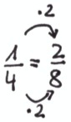
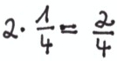
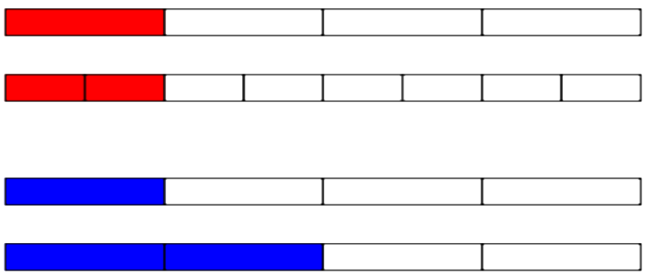
Leonie

Erweitern und Malnehmen ist doch dasselbe?

 | a) | Vergleiche die Bilder und Rechnungen.  Erkläre Leonie, warum Erweitern und Malnehmen nicht dasselbe ist.
 | b) | Schreibe eine Erklärung auf.
  Mögliche Satzbausteine
  - … ist nicht dasselbe, weil …
  - Die Einteilung der Streifen …
  - Beim Erweitern …
  - … unterschiedlich lang, weil …
  - Beim Malnehmen …
  - … gleich lang, weil …
2.4 | Erweitern
 | a) | Erweitere die Brüche.  6  12  2  3  =  · 7  · 7  6  12  3  7  =  · 3  · 3  6  12  5  8  =  · 11  · 11  6  12  8  11  =  · 8  · 8
  
  Jonas
 | b) | Jonas hat einen gleichwertigen  7  9  4  6  4  6  = , denn von 6 bis 9 ist 3.  Und 4 + 3 = 7.  Bruch zu mit dem Nenner 9 gesucht.  Erkläre mit den Bruchstreifen, warum Jonas‘ Rechenweg falsch ist.  Wie muss Jonas richtig verfeinern?

2.5 | Felder zusammenfassen und gröber einteilen  1  4  3  12  Digitale  Bruchstreifen
 | a) | Emily hat zu den gleichwertigen Bruch gefunden.  Wie hat Emily vergröbert? Erkläre am digitalen Bruchstreifen.  16  24
 | b) | Emily hat einen gleichwertigen Bruch zu mit Bruchstreifen und  dzlm.de/vam/msk-bruchstreifen.html  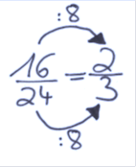  durch eine Rechnung gefunden. Die Rechnung nennt man Kürzen.
 |  | Was hat die Rechnung mit dem Bild zu tun?  - Was passiert beim Vergröbern im Bild  mit Teil und Ganzem?  - Was passiert beim Kürzen in Emilys Rechnung mit Zähler und Nenner?  - Wo sieht man die 8 im Bild?  Schreibe deine Beobachtungen auf. |  | Mögliche Satzbausteine  - Teil und Ganzes werden jeweils …  - Die Größe von Teil und Ganzes …  - … mit … dividieren  - … Felder werden zu einem Feld zusammengefasst
 | b) | - Wie kann man in Fünftel umwandeln?  6  15  Ergänze die Rechnung.  - Zeichne zu der Rechnung ein Bild oder zeige sie in der Streifentafel.  12  36  - Wie kann man in Drittel umwandeln?  Beschreibe, wie du vorgegangen bist. |  | 6  5  6  15  =
B2B2 | c) |   Vergleiche deine Erkärung mit dem Erklärvideo.  - Was wird genauso erklärt, wie du es gemacht hast?  - Was ist anders? Was wird zusätzlich erklärt?  mathe-sicher-koennen.dzlm.de/erklaervideos?nid=696

2.6 | Erweitern und Kürzen üben
 | a)  b)  3  21  3  7  =  6  63  = | Erweitere oder kürze. Gib die Zahl an, mit der du gekürzt oder erweitert hast.  6  9  18  27  =  6  3  =  15  9  60  80  =  3  36  =  7  14  28  3  =  28  2  =  63  77  9  3  =  28  154  =  48  9  12  25  =  144  36  =
 | c) | Eine Person nennt einen Bruch und eine Zahl, mit der Zähler und Nenner erweitert oder gekürzt werden sollen, die andere löst die Aufgabe. Wechselt euch ab.  Bei jeder 5. Aufgabe zeichnet einen Streifen, um zu erklären, was die Rechnung bedeutet.

2.7 | Zahlen zum Kürzen finden  21  56
 | a) | Leonie und Kenan wollen kürzen. Sie überlegen, wie man Zahlen zum Kürzen findet.  Ich suche nach einer Zahl, durch die ich Zähler und Nenner teilen kann. Dann teile ich so oft, bis ich keine Zahl mehr zum Teilen finde.  Ich suche nach einer Zahl, in deren Reihe der Zähler und der Nenner vorkommen. Mit dieser Zahl kann ich kürzen, denn sie teilt Zähler und Nenner.  Kenan  Leonie
  3er-Reihe | 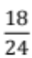  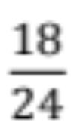  3 | 6 | 9 | 12 | 15 | 18 | 21 | ... | 54 | 57 | ...
  5er-Reihe | 5 | 10 | 15 | 20 | 25 | ...
  6er-Reihe | 6 | 12 | 18 | 24 | ...
  7er-Reihe | 7 | 14 | 21 | 28 | 35 | 42 | 49 | 56 | ...
Durch welche Zahlen kann Leonie kürzen? Schreibe den gekürzten Bruch auf.
42
126
12
40
 | b) | Kürze die Brüche wie Leonie, Kenan oder ganz anders: , , ,  15  30  28  70  Vergleicht, wie ihr die Zahlen zum Kürzen gefunden habt.
 | c)* | Zum Experimentieren:  - Gib drei Brüche an, die man mit 4 kürzen kann.  - Gib drei Brüche an, die man mit 4 und 3 kürzen kann.  - Gib drei Brüche an, die man mit 4, aber nicht mit 8 kürzen kann.
 | d)* |   Welche Zahlen können in den Kästchen stehen? Suche möglichst viele Lösungen.  45  48  8  36  =  20  48  4  3  =  (1) (2) (3)  20  48  8  3  =

C | Kann ich Brüche und Prozente ineinander umwandeln?
1 | Brüche in Hundertstelbrüche umwandeln
Erweitere die Brüche auf einen Bruch mit Nenner 100.

(1) | 6  100  3  10  = | (2)  6  100  7  10  = |  | (3) | 6  100  4  5  =

2 | Gleich große Anteile mit und ohne Streifen finden
a) | Schreibe als Prozent.  %  3  100  =  %  7  25  =  %  4  50  =
  (1) |  | (2) |  | (3)
b) | Beschreibe, wie du (3) gerechnet hast:
c) | Gib immer zwei Brüche an.    1  6  =  1  6  =  85 %  60 %  1  6  =  1  5  =  4  100  7  10
  (1) |  | (2)  1  6  =  1  6  =  20 %
  (1)  5 %  1  6  =  1  5  = |  | (2)
d)  0 %  100 % | Wandle in Prozent um und markiere ungefähr am Prozentstreifen: , , .  3  4

C | Ich kann Brüche und Prozente ineinander umwandeln
1 | Brüche in Hundertstelbrüche umwandeln
1.1 | Hundertstelbrüche in der Streifentafel finden  1  2
Emily will den Bruch in Prozent umwandeln, das sind Hundertstelbrüche. Emily sucht deshalb
im Hundertstel-Streifen der Streifentafel. Hier siehst du einen Ausschnitt ihrer Streifentafel:
Emily
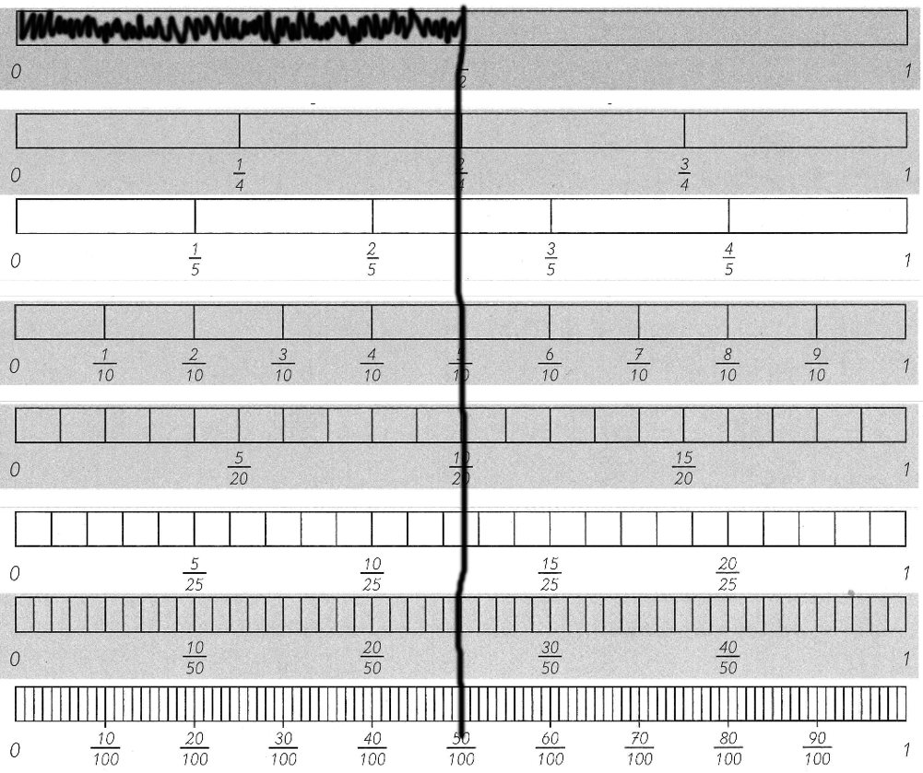

 | a) | Beschreibe, was Emily macht.  1  2  - Wie kann man als Hundertstel schreiben? Wie viel Prozent ist das?  - Welche Anteile sind genauso groß?  Finde gleichwertige Anteile, also gleich große Anteile zu in der Streifentafel.  1  2
 | b) | Finde wie Emily gleichwertige Brüche mit Nenner 100 mit der Streifentafel oder am digitalen Bruchstreifen (wie erzeugst du da Hundertstelstreifen?). Was fällt dir auf?  2  5  1  5  ,  3  5  ,  4  5  ,  5  5  ,  4  10  2  5  ,  10  25  ,
  (1) |  | (2)
 | c) | Stellt euch gegenseitig Umwandlungsaufgaben zwischen Hundertsteln und anderen Anteilen.  - Eine Person nennt einen Bruch.  - Die andere Person verfeinert den Bruch zuerst in Hundertstel.  - Dann verfeinert oder vergröbert sie ihn in andere gleichwertige Anteile.  Wechselt euch ab. Kontrolliert mit der Streifentafel oder den digitalen Bruchstreifen.

1.2 | Brüche mit Nenner 100 durch Erweitern finden  1  4  Jonas
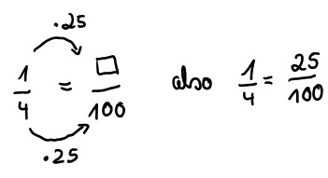
Jonas will den Anteil als Bruch mit
Nenner 100 schreiben. Er macht das so:

 | a) | Beschreibe Jonas´ Rechenweg. Nutze die Sprachmittel, die du schon gelernt hast.
 | b) | Wandle die Anteile wie Jonas in Brüche mit dem Nenner 100 um.  Was fällt dir auf?
  (1)  2  10  1  10  ,  3  10  ,  4  10  ,  5  10  , | 7  10  6  10  ,  8  10  ,  9  10  ,  10  10  ,  , | (2) | 6  10  3  5  ,  20  25  ,
1.3 | Anteile, für die man keinen Bruch mit Nenner 100 findet
 | a) | Kenan wundert sich:  Kenan  1  8  Komisch: kann man ja gar nicht einfach mit 100  im Nenner schreiben? Woran liegt das?  1  8  Hilf Kenan: Erkläre, warum man nicht als Bruch mit Nenner 100 angeben kann.
  (1) | Erkläre mit der Streifentafel. | (2) | Erkläre mit Jonas´ Rechenweg.
 | b) | Finde weitere Anteile, die man nicht als Brüche mit Nenner 100 schreiben kann.
 | c) |   Sarah hat eine Entdeckung gemacht:  Sarah  Aber kann man als Bruch mit Nenner 100 schreiben.  2  8  Überprüfe Sarahs Entdeckung:  2  8  Wie kann man in einen Bruch mit Nenner 100 umwandeln?  Was ist hier anders als in a)? Überprüfe mit der Streifentafel oder den digitalen Bruchstreifen.
 | d) | Tauscht eure Anteile zu b) aus:  Sind Brüche dabei, die man wie Sarah doch als Brüche mit Nenner 100 schreiben kann? Überprüft mit der Streifentafel.

2 | Brüche und Prozente umwandeln
2.1 | Prozente – Brüche mit immer demselben Nenner 100
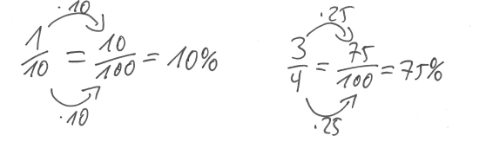

Maurice schreibt Brüche als
als Prozente, damit er sie
gut vergleichen kann.
Maurice
10
50
4
10
 | a) | Schreibe und jeweils als Prozent. Beschreibe, wie du dabei vorgehst.  Wie kannst du nun entscheiden, ob die Brüche gleich groß sind?
 | b) | Zeichne beide Brüche aus a) ungefähr im Prozentstreifen ein:  0 %  100 %
 | c) | Schreibe als Prozentzahl. Welcher ist der größte Bruch?  Schreibe auf, mit welcher Zahl du den Zähler und den Nenner erweitert hast.  60 %  3  5  =  1  100  =  60 %  1  2  =  1  100  =
  (1) |  | (2)
  60 %  5  25  =  1  100  =  (3) |  | (4) | 60 %  8  50  =  16  0  =
 | d) | Jetzt umgekehrt. Wandle die Prozente in Brüche um: 50 %, 55 %, 64 %.  Beschreibe, wie du dabei vorgehst.
2.2 | Kann 80 % zu zwei Brüchen gleichzeitig gehören?
Kenan und Leonie haben beide 80 % in einen Bruch umgewandelt.

Kenan
Leonie
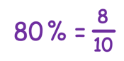
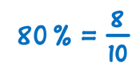


Tara
4
5
8
10
Aber 80 % kann doch nicht gleichzeitig und sein?

Überprüfe Kenans und Leonies Lösung durch eine Rechnung und mit der Streifentafel.
Erkläre das Ergebnis.

2.3 | Brüche und Prozente in Bildern bestimmen
 | a) | Welche Brüche und Prozente passen zu welchen Bildern?  Falls Brüche übrig bleiben: Zeichne ein passendes Rechteck-Bild.  Falls Bilder übrig bleiben: Ergänze passende Prozente und Brüche.
  25 % 80 % 5 % 60 %
  1
  2
  4
  10
  (1) | 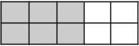 | (2) | 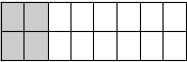 | (3) | 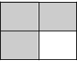
  (4) | 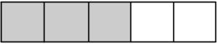 | (5) | 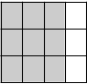
 | b) | Eine Person zeichnet Anteil-Bilder wie in a), die andere ordnet Prozente und Brüche zu. Wechselt euch ab.
 | c) | Merke dir für einige Brüche ihre Prozentschreibweise. Schreibe dafür die Brüche  ungefähr an den Prozentstreifen. Schreibe auch die passenden Prozente dazu.  1  100  3  4  1  10  1  2  1  5  1  4  2  2  1  100  2  2  100%
  (1) |  | (2) |  | (3) |  | (4) |  | (5) |  | (6) |  | (7)
2.4 | Was passiert, wenn …?
 | a) | Gib mehrere Brüche für die beiden Prozente an.  Was stellst du fest, wenn du die Brüche für 20 % und 40 % vergleichst?  20 % =  =  1  100  =  1  50  1  20  40 % =  1  1  1  1  1  1  =  =
 | b) | Gib jeweils die Prozentzahlen an. Vergleiche die Aufgaben der einzelnen Spalten  und ihre Ergebnisse. Was ist gleich, was ist unterschiedlich?  60 %  =  20  100
  (1)  60 %  =  15  100 | 60 %  =  60  100 | (2)  60 %  =  10  25 | 60 %  =  10  100 | (3)  60 %  =  5  25

2.5 | Was passiert mit der Prozentzahl beim Erweitern?
1
5
Leonie
Wenn ich den Zähler und den Nenner von mit 4 multipliziere,
dann wird die Prozentzahl viermal so groß.

1
5
Hat Leonie Recht? Wie muss man den Zähler und den Nenner von verändern,
damit die Prozentzahl viermal so groß ist?

Wie gehst du vor? Überprüfe dein Ergebnis mit Streifentafel oder digitalen Bruchstreifen.

2.6 | Mehrere Lösungen
 | a) | Welche Zahlen können hier stehen? Schreibe verschiedene Lösungen auf.  =  20  1  %
  (1)  = 20 %  1  1 |  | (2)  =  1  10  % |  | (3)
 | b) | Stellt euch gegenseitig ähnliche Aufgaben.  Eine Person denkt sich eine Aufgabe mit Lücken aus,  die andere findet passende Zahlen.  Wechselt euch ab.
2.7 | Prozente gesucht
Finde …
- drei Prozente, die du in einen Bruch mit Nenner 20 gröber einteilen kannst.
- drei Prozente, die du in einen Bruch mit Nenner 5 feiner einteilen kannst.

2.8 | Paare finden mit Prozenten und Brüchen
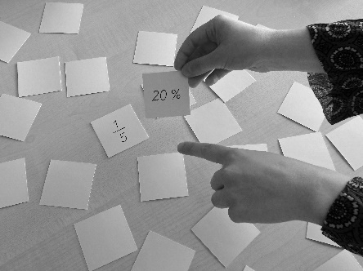
Spielt „Paare finden“:
- Findet Paare mit jeweils einem Bruch
und einer Prozentangabe oder einem Bild.
- Erfindet selbst noch eigene Karten
und spielt mit ihnen.

Vorsicht: Es können Karten übrig bleiben.

Mathe sicher können: Streifentafel für Brüche
 | Halbe-Streifen
 | Halbe-Streifen | 1  $\frac{1}{2}$  0
 | Drittel-Streifen
 | Drittel-Streifen | 0  $\frac{1}{3}$  1  $\frac{2}{3}$
 | Viertel-Streifen
 | Viertel-Streifen | 0  $\frac{1}{4}$  $\frac{2}{4}$  $\frac{3}{4}$  1
 | Fünftel-Streifen
 | Fünftel-Streifen | 0  $\frac{2}{5}$  $\frac{1}{5}$  $\frac{3}{5}$  $\frac{4}{5}$  1
 | Sechstel-Streifen
 | Sechstel-Streifen | $\frac{5}{6}$  1  0  $\frac{1}{6}$  $\frac{2}{6}$  $\frac{3}{6}$  $\frac{4}{6}$
 | Siebtel-Streifen
 | Siebtel-Streifen | 0  $\frac{1}{7}$  $\frac{2}{7}$  $\frac{3}{7}$  $\frac{4}{7}$  $\frac{5}{7}$  $\frac{6}{7}$  1
 | Achtel-Streifen
 | Achtel-Streifen | 00  $\frac{1}{8}$  $\frac{2}{8}$  $\frac{3}{8}$  $\frac{4}{8}$  $\frac{5}{8}$  $\frac{6}{8}$  $\frac{7}{8}$  1
 | Neuntel-Streifen
 | Neuntel-Streifen | 0  $\frac{1}{9}$  $\frac{2}{9}$  $\frac{3}{9}$  $\frac{4}{9}$  $\frac{5}{9}$  $\frac{6}{9}$  $\frac{7}{9}$  $\frac{8}{9}$  1
 | Zehntel-Streifen
 | Zehntel-Streifen | 0  $\frac{2}{10}$  $\frac{1}{10}$  $\frac{3}{10}$  $\frac{4}{10}$  $\frac{5}{10}$  $\frac{6}{10}$  $\frac{7}{10}$  $\frac{8}{10}$  $\frac{9}{10}$  $$1$$
Zwölftel-
Streifen
 | Zwölftel-  Streifen | 0  $\frac{10}{12}$  $\frac{8}{12}$  $\frac{6}{12}$  $\frac{4}{12}$  $\frac{2}{12}$  1
Fünfzehntel-
Streifen
 | Fünfzehntel-  Streifen | 0  $\frac{12}{15}$  $\frac{9}{15}$  $\frac{6}{15}$  $\frac{3}{15}$  1
Sechzehntel-
Streifen
 | Sechzehntel-  Streifen | 0  $\frac{12}{16}$  $\frac{8}{16}$  $\frac{4}{16}$  1
Zwanzigstel-
Streifen
 | Zwanzigstel-  Streifen | 1  0  $\frac{15}{20}$  $\frac{10}{20}$  $\frac{5}{20}$
Einundzwanzigstel-
Streifen
 | Einundzwanzigstel-  Streifen | 0  $\frac{14}{21}$  $\frac{7}{21}$  1
Vierundzwanzigstel-
Streifen
 | Vierundzwanzigstel-  Streifen | 0  $\frac{16}{24}$  $\frac{8}{24}$  1
Fünfundzwanzigstel-
Streifen
 | Fünfundzwanzigstel-  Streifen | 0  $\frac{20}{25}$  $\frac{15}{25}$  $\frac{10}{25}$  $\frac{5}{25}$  1
Fünfzigstel-
Streifen
 | Fünfzigstel-  Streifen | 0  1
Hundertstel-
Streifen
 | Hundertstel-  Streifen | 0  $\frac{10}{100}$  $\frac{20}{100}$  $\frac{30}{100}$  $\frac{40}{100}$  $\frac{50}{100}$  $\frac{60}{100}$  $\frac{80}{100}$  $\frac{90}{100}$  1
 |  | $\frac{70}{100}$

